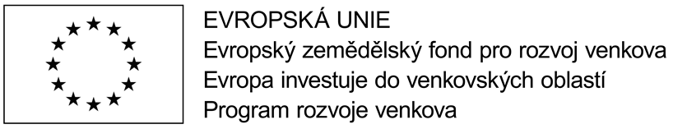

Příloha č. 3b

Zakázka „Zemědělské stroje“

TECHNICKÁ SPECIFIKACE STROJE

Hadicový aplikátor pro aplikaci tekutých organických hnojiv

značka a typ ……………………………………………………… [DOPLNÍ ÚČASTNÍK]

č. | PARAMETR STROJE | POŽADOVANÁ HODNOTA PARAMETRU | POPIS NABÍZENÉHO PARAMETRU
1. | Pracovní záběr | 9-12 m | [DOPLNÍ ÚČASTNÍK]
2. | Vzdálenost mezi hadicemi | maximálně  250 mm | [DOPLNÍ ÚČASTNÍK]
3. | Protiodkapávací systém | ANO | [DOPLNÍ ÚČASTNÍK]
4. | Pozinková úprava | ANO | [DOPLNÍ ÚČASTNÍK]
5. | Hydraulické sklápění s integrovaným blokováním a odblokováním | ANO | [DOPLNÍ ÚČASTNÍK]
6. | Dodávka včetně montáže na cisternu Fliegl VFW 16 000l Fox – dvounápravový  (konzole je na cisterně) | ANO | [DOPLNÍ ÚČASTNÍK]

Prohlašuji, že námi nabízený 1 ks hadicového aplikátoru pro aplikaci tekutých organických hnojiv splňuje výše uvedené parametry.

V ……………………………………. dne …………………………………………

……………………………………………
podpis osoby,
která je oprávněna jednat jménem účastníka

